##### Project Document

시스템 모델(클래스 다이어그램)문서

14 조

201602066 정수빈

201602033 윤혜원

201602044 이승재

지도교수: 김영국 교수님 (서명)

문서 버전 관리

|  |  |  |  |
| --- | --- | --- | --- |
| Rev# | Date | Affected Section | Author |
| 1 | 2016/04/30 | 클래스 다이어그램 1차 | 정수빈 |
|  | 2016/05/01 | 클래스 다이어그램 2차 | 윤혜원 |
|  | 2016/05/02 | 클래스 다이어그램 3차 | 이승재 |
|  |  |  |  |

목차

1. 목적 4

2. 클래스 다이어그램 5

3. 유스케이스와 클래스 간의관계 7

3.1. 회원가입 7

3.2. 로그인 8

3.3. QR코드발급 9

3.4. 경고알림 10

3.5. 공유하기 11

3.6. 위치확인 12

3.7. 데이터 암호화 13

3.8. 잠금장치 제어 14

3.9. QR코드 데이터관리 15

3.10. QR코드 인식 16

3.11. 도어락 등록 17

4. Class 명세 18

소개

# 목적

이 문서는 QR코드 OTP 방식 잠금 시스템의 시스템 모델(클래스 다이어그램)에 대한 내용을기술하고 있다. 시스템 차원의 클래스 다이어그램과 각 클래스에 대한 명세를 포함한다.

# 클래스 다이어그램

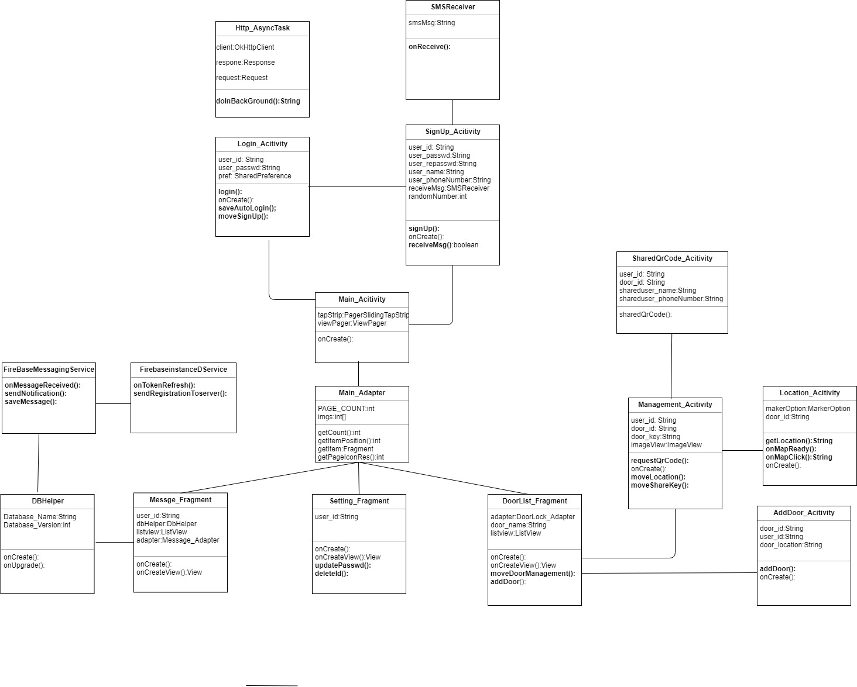

그림1 –앱 클래스 다이어그램

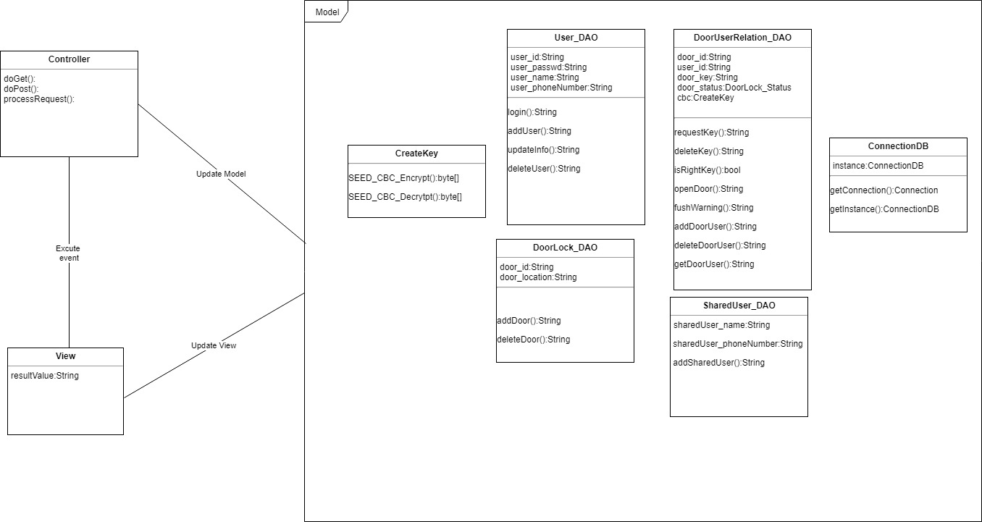

그림2 –서버 클래스 다이어그램

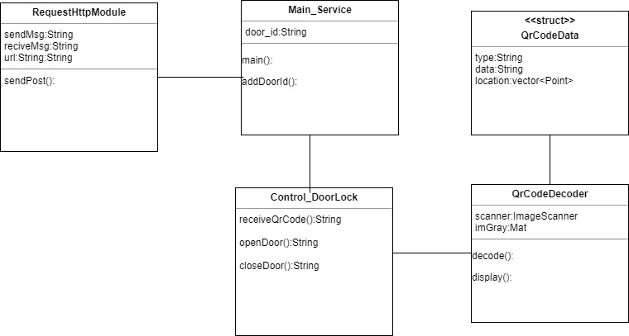

그림3 –클라이언트 클래스 다이어그램

# 유스케이스와 클래스 간의관계

## 회원가입

|  |  |
| --- | --- |
| **Use Case**  **이름** | **회원가입** |
| **실현 클래스 목록** |  |

## 로그인

|  |  |
| --- | --- |
| **Use Case**  **이름** | **로그인** |
| **실현 클래스 목록** |  |

## QR코드발급

|  |  |
| --- | --- |
| **Use Case**  **이름** | **QR코드발급** |
| **실현 클래스 목록** |  |

## 경고알림

|  |  |
| --- | --- |
| **Use Case**  **이름** | **경고알림** |
| **실현 클래스 목록** |  |

## 공유하기

|  |  |
| --- | --- |
| **Use Case**  **이름** | **공유하기** |
| **실현 클래스 목록** |  |

## 위치확인

|  |  |
| --- | --- |
| **Use Case**  **이름** | **위치확인** |
| **실현 클래스 목록** |  |

## 데이터 암호화

|  |  |
| --- | --- |
| **Use Case**  **이름** | **데이터 암호화** |
| **실현 클래스 목록** |  |

## 잠금장치 제어

|  |  |
| --- | --- |
| **Use Case**  **이름** | **잠금장치 제어** |
| **실현 클래스 목록** |  |

## QR코드 데이터관리

|  |  |
| --- | --- |
| **Use Case**  **이름** | **QR코드 데이터관리** |
| **실현 클래스 목록** |  |

## QR코드 인식

|  |  |
| --- | --- |
| **Use Case**  **이름** | **QR코드 인식** |
| **실현 클래스 목록** |  |

## 도어락 등록

|  |  |
| --- | --- |
| **Use Case**  **이름** | **도어락 등록** |
| **실현 클래스 목록** |  |

# Class 명세

|  |  |  |  |
| --- | --- | --- | --- |
| **Login_Activity** | | | |
| **클래스 다이어그램** |  | | |
| **Responsibility** | 로그인에 관한 인터페이스를 제공하는 액티비티 클래스이다.  자동로그인을 선택 할 수 있고, 회원가입 화면과 메인화면으로 이동할 수 있다. | | |
| **Attribute** | Type | Name | Description |
| String | user_id | 로그인할 사용자 아이디 |
| String | user_passwd | 로그인할 사용자 비밀번호 |
| SharedPreference | pref | 자동로그인을 선택할 시 사용자 정보를 저장할 공유 프레퍼런스 |
| **Operation** | |  |  |  |  | | --- | --- | --- | --- | | Return Type | Method Name | Parameter Type | Parameter Name | |  | onCreate |  |  | | Description | 사용자 interface에 대한 진입점 역할  만약 저장된 사용자 정보가 있다면 로그인을 시도함  로그인 실패시 저장된 사용자 정보를 삭제함 | | | | | |
| |  |  |  |  | | --- | --- | --- | --- | | Return Type | Method Name | Parameter Type | Parameter Name | |  | login |  |  | | Description | 사용자로부터 입력받은 아이디와 패스워드로 로그인을 하는 함수이다. 성공시 메인화면으로 이동하고, 실패시 에러 메시지를 출력한다. | | | | | |
| |  |  |  |  | | --- | --- | --- | --- | | Return Type | Method Name | Parameter Type | Parameter Name | |  | saveAutoLogin |  | user_id  user_passwd | | Description | 사용자가 자동로그인 체크박스에 체크를 했을시 사용자 정보를 저장하는 메소드이다. | | | | | |
| |  |  |  |  | | --- | --- | --- | --- | | Return Type | Method Name | Parameter Type | Parameter Name | | String | moveSignUp |  |  | | Description | 회원가입 Activity로 이동하게 해주는 메소드 | | | | | |

|  |  |  |  |  |  |
| --- | --- | --- | --- | --- | --- |
| **SignUp_Activity** | | | | | |
| **클래스 다이어그램** |  | | | | |
| **Responsibility** | 회원가입에 관한 인터페이스를 제공하는 액티비티 클래스이다.  sms인증을 받을 수 있고, 회원가입창으로 이동할 수 있다. | | | | |
| **Attribute** | Type | | Name | Description | |
| String | | user_id | 회원가입할 사용자 아이디 | |
| String | | user_passwd | 회원가입할 사용자 비밀번호 | |
| String | user_repasswd | | | 사용자 비밀번호 재확인 |
| String | user_name | | |  |
| String | user_phoneNumber | | | 사용자 휴대폰번호 |
| SMSReceiver | reciveMsg | | | BroadcastReceiver 클래스 타입, sms인증을 받기위해 사용되는 instance이다. |
| int | randomNumber | | | sms인증에 사용될 확인번호 |
| **Operation** | |  |  |  |  | | --- | --- | --- | --- | | Return Type | Method Name | Parameter Type | Parameter Name | |  | onCreate |  |  | | Description | 사용자 interface에 대한 진입점 역할 | | | | | | | |
| |  |  |  |  | | --- | --- | --- | --- | | Return Type | Method Name | Parameter Type | Parameter Name | |  | signUp |  |  | | Description | 사용자로부터 입력받은 정보로 회원가입을 하는 함수이다. 성공시 메인화면으로 이동하고, 실패시 에러메세지를 출력한다. | | | | | | | |
| |  |  |  |  | | --- | --- | --- | --- | | Return Type | Method Name | Parameter Type | Parameter Name | | boolean | receiveMsg |  |  | | Description | 사용자한테 인증번호를 날려주는 메소드 | | | | | | | |
|  | | | | |

|  |  |  |  |  |  |
| --- | --- | --- | --- | --- | --- |
| **DoorList_Fragment** | | | | | |
| **클래스 다이어그램** |  | | | | |
| **Responsibility** | 도어락 목록에 관한 인터페이스를 제공하는 액티비티 클래스이다.  도어락 추가화면으로 이동할 수 있고, 도어락 관리 화면으로 이동할 수 있다. | | | | |
| **Attribute** | Type | | Name | Description | |
| DoorLock_Adapter | | adapter | DoorLock Item이 들어갈 Adapter | |
| String | | door_name | 로그인할 사용자 비밀번호 | |
| ListView | listview | | | 자동로그인을 담을 fragment |
| **Operation** | |  |  |  |  | | --- | --- | --- | --- | | Return Type | Method Name | Parameter Type | Parameter Name | |  | onCreate |  |  | | Description | 사용자 interface에 대한 진입점 역할 | | | | | | | |
| |  |  |  |  | | --- | --- | --- | --- | | Return Type | Method Name | Parameter Type | Parameter Name | | View | onCreateView |  |  | | Description | inflator를 통한 프래그먼트의 확장 역할 | | | | | | | |
| |  |  |  |  | | --- | --- | --- | --- | | Return Type | Method Name | Parameter Type | Parameter Name | |  | moveDoorManagement |  | user_id  user_passwd | | Description | Adapter에 들어있는 각 view들에 대해 onClickListener를 달아주어 클릭시 해당 도어락 관리 화면으로 이동하는것. | | | | | | | |
| |  |  |  |  | | --- | --- | --- | --- | | Return Type | Method Name | Parameter Type | Parameter Name | |  | addDoor |  |  | | Description | 도어락 추가 화면으로 이동하는것 | | | | | | | |

|  |  |  |  |  |  |
| --- | --- | --- | --- | --- | --- |
| **Management_Activity** | | | | | |
| **클래스 다이어그램** |  | | | | |
| **Responsibility** | 도어락 관리에 관한 인터페이스를 제공하는 액티비티 클래스이다. QR코드를 발급 받을 수 있고, 공유하기나 위치확인 화면으로 이동 할 수 있다. | | | | |
| **Attribute** | Type | | Name | Description | |
| String | | user_id | 사용자 아이디 | |
| String | | door_id | 도어락 아이디 | |
| String | door_key | | | 도어락 QR코드를 저장할 변수 |
| ImageView | imageView | | | QR코드를 보여줄 이미지뷰 |
| **Operation** | |  |  |  |  | | --- | --- | --- | --- | | Return Type | Method Name | Parameter Type | Parameter Name | |  | onCreate |  |  | | Description | 사용자 interface에 대한 진입점 역할 | | | | | | | |
| |  |  |  |  | | --- | --- | --- | --- | | Return Type | Method Name | Parameter Type | Parameter Name | | View | requestQrCode |  |  | | Description | 서버로부터 QR코드를 요청해서 도어락 키를 받아오는 메소드 | | | | | | | |
| |  |  |  |  | | --- | --- | --- | --- | | Return Type | Method Name | Parameter Type | Parameter Name | |  | moveShareKey |  | user_id  user_passwd | | Description | 공유창으로 이동해주는 메소드 | | | | Return Type | Method Name | Parameter Type | Parameter Name | |  | moveLocation |  | user_id  user_passwd | | Description | 위치확인창으로 이동해주는 메소드 | | | | | | | |
|  | | | | |

|  |  |  |  |  |  |
| --- | --- | --- | --- | --- | --- |
| **Http_AsyncTask** | | | | | |
| **클래스 다이어그램** |  | | | | |
| **Responsibility** | okhttp api를 이용하여 서버와 통신을 하는 클래스이다. 쓰레드 내부에서 작업이 이루어지며 post 방식으로 json형태의 데이터를 주고 받는다. | | | | |
| **Attribute** | Type | | Name | Description | |
| OkHttpClient | | cliet | http 방식 프로토콜 전달해주는 instance생성 | |
| Request | | request | 서버로부터 전달할 데이터 | |
| Response | response | | | 서버로부터 응답받을 데이터 |
| **Operation** | |  |  |  |  | | --- | --- | --- | --- | | Return Type | Method Name | Parameter Type | Parameter Name | | String | doInBackGround | String |  | | Description | 네트워크 처리를 해주는 thread를 background에서 작업하는 메소드 | | | | | | | |
|  | | | | |

|  |  |  |  |  |  |
| --- | --- | --- | --- | --- | --- |
| **SharedQrCode_Activity** | | | | | |
| **클래스 다이어그램** |  | | | | |
| **Responsibility** | QR코드 공유에 관한 인터페이스를 제공하는 액티비티 클래스이다. 공유받을 대상에대한 정보를 입력하고 QR코드를 공유할 수 있다. | | | | |
| **Attribute** | Type | | Name | Description | |
| String | | user_id | 현재 사용자 id | |
| String | | door_id | 공유할 도어락 id | |
| String | shareduser_name | | | 공유받을 대상에 대한 이름 |
| String | shareduser_phoneNumber | | | 공유받을 대상에 대한 번호 |
| **Operation** | |  |  |  |  | | --- | --- | --- | --- | | Return Type | Method Name | Parameter Type | Parameter Name | |  | sharedQrCode |  |  | | Description | 공유받을 대상을 확인하고 QR코드를 보내주는 메소드 | | | | | | | |
|  | | | | |

|  |  |  |  |
| --- | --- | --- | --- |
| **Location_Activity** | | | |
| **클래스 다이어그램** |  | | |
| **Responsibility** | 도어락 위치 확인에 관한 인터페이스를 제공하는 액티비티 클래스이다. 저장된 위치를 기반으로 지도를 보여주고, 도어락 위치는 마커등록이 되어있다. | | |
| **Attribute** | Type | Name | Description |
| MarkerOption | markerOption | 현재 사용자 id |
| String | door_id | 공유할 도어락 id |
| **Operation** | |  |  |  |  | | --- | --- | --- | --- | | Return Type | Method Name | Parameter Type | Parameter Name | |  | onCreate |  |  | | Description | 사용자 interface에 대한 진입점 역할 | | | | | |
| |  |  |  |  | | --- | --- | --- | --- | | Return Type | Method Name | Parameter Type | Parameter Name | |  | getLocation |  |  | | Description | 공유받을 대상을 확인하고 QR코드를 보내주는 메소드 | | | | Return Type | Method Name | Parameter Type | Parameter Name | |  | onMapReady |  |  | | Description | 지도를 불러와주는 메소드 | | | | Return Type | Method Name | Parameter Type | Parameter Name | |  | onMapClick |  |  | | Description | 지도를 클릭할시 이벤트 처리할 메소드 | | | | | |

|  |  |  |  |  |  |
| --- | --- | --- | --- | --- | --- |
| **AddDoor_Activity** | | | | | |
| **클래스 다이어그램** |  | | | | |
| **Responsibility** | 도어락 등록에 관한 인터페이스를 제공하는 액티비티 클래스이다. 어플리케이션에 관리할 도어락을 추가할 수 있다. | | | | |
| **Attribute** | Type | | Name | Description | |
| String | | user_id | 현재 사용자 id | |
| String | door_id | | | 등록할 도어락 id |
| String | door_location | | | 등록할 도어락 위치 |
| **Operation** | |  |  |  |  | | --- | --- | --- | --- | | Return Type | Method Name | Parameter Type | Parameter Name | |  | onCreate |  |  | | Description | 사용자 interface에 대한 진입점 역할 | | | | | | | |
| |  |  |  |  | | --- | --- | --- | --- | | Return Type | Method Name | Parameter Type | Parameter Name | |  | addDoor |  |  | | Description | 공유받을 대상을 확인하고 QR코드를 보내주는 메소드 | | | | | | | |

|  |  |
| --- | --- |
| **FireBaseMessaginService/FirebaseinstanceDService** | |
| **클래스 다이어그램** |  |
| **Responsibility** | 경고알림을 받아 푸쉬알림을 날려주는 클래스들이다. |
| **Operation** | |  |  |  |  | | --- | --- | --- | --- | | Return Type | Method Name | Parameter Type | Parameter Name | |  | onMessageRecived(): |  |  | | Description | 파이어베이스 클라우드 메신저로부터 메시지를 전송받았을 때 처리할 메소드 | | | |
| |  |  |  |  |  |  | | --- | --- | --- | --- | --- | --- | | Return Type | Method Name | | Parameter Type | | Parameter Name | |  | sendRegistration | |  | |  | | Description | 토큰을 생성할 메소드 | | | | | | Return Type | Method Name | | Parameter Type | | Parameter Name | |  | saveMessage | |  | |  | | Description | sqlite에 메시지를 저장할 메소드 | | | | | | Return Type | Method Name | Parameter Type | | Parameter Name | | |  | onTokenRefresh |  | |  | | | Description | 서버에 등록할 토큰을 생성해 줄 메소드 | | | | | | Return Type | Method Name | | Parameter Type | | Parameter Name | |  | sendRegistrationToServer | |  | |  | | Description | 서버에 토큰을 등록해줄 메소드 | | | | | |

|  |  |  |  |  |  |
| --- | --- | --- | --- | --- | --- |
| **DBHelper** | | | | | |
| **클래스 다이어그램** |  | | | | |
| **Responsibility** | Sqlite 를 사용하기 위한 클래스 | | | | |
| **Attribute** | Type | | Name | Description | |
| String | | Database_NAme | 사용할 데이터 베이스 이름 | |
| int | Database_Version | | | 데이터 베이스 버전 |
| **Operation** | |  |  |  |  | | --- | --- | --- | --- | | Return Type | Method Name | Parameter Type | Parameter Name | |  | onCreate |  |  | | Description | 데이터 베이스 호출역할 | | | | | | | |
| |  |  |  |  | | --- | --- | --- | --- | | Return Type | Method Name | Parameter Type | Parameter Name | |  | onUpgrade |  |  | | Description | 쿼리문을 반영할 메소드 | | | | | | | |

|  |  |  |  |  |  |
| --- | --- | --- | --- | --- | --- |
| **Message_Fragment** | | | | | |
| **클래스 다이어그램** |  | | | | |
| **Responsibility** | 알림을 리스트로 보여줄 fragment | | | | |
| **Attribute** | Type | | Name | Description | |
| String | user_id | | | 사용자 id |
| DBHelper | dbHelper | | | DBHelper 클래스 instance |
| Listview | listview | | | 리스트뷰 instance |
| Message_Adapter | adapter | | | 알림 message item을 담을 Adapter |
| **Operation** | |  |  |  |  | | --- | --- | --- | --- | | Return Type | Method Name | Parameter Type | Parameter Name | |  | onCreate |  |  | | Description | 사용자 interface 진입점 | | | | | | | |
| |  |  |  |  | | --- | --- | --- | --- | | Return Type | Method Name | Parameter Type | Parameter Name | |  | onCreateView |  |  | | Description | inflator를 통한 프래그먼트의 확장 역할 | | | | | | | |

|  |  |
| --- | --- |
| **BlockAlgorithm_Service** | |
| **클래스 다이어그램** |  |
| **Responsibility** | CBC방식으로 도어락 키를 암호화/복호화를 해주는 클래스 |
| **Operation** | |  |  |  |  | | --- | --- | --- | --- | | Return Type | Method Name | Parameter Type | Parameter Name | | byte[] | SEED_CBC_Encrypt | door_key | door_key | | Description | 도어락 키를 cbc를 이용하여 encoding해주는 메소드 | | | |
| |  |  |  |  | | --- | --- | --- | --- | | Return Type | Method Name | Parameter Type | Parameter Name | | byte[] | SEED_CBC_Decrypt | door_key | door_key | | Description | 도어락 키를 cbc를 이용하여 decoding해주는 메소드 | | | |

|  |  |  |  |  |  |
| --- | --- | --- | --- | --- | --- |
| **User_DAO** | | | | | |
| **클래스 다이어그램** |  | | | | |
| **Responsibility** | user 테이블에 접근할 DAO(data access object) 클래스 | | | | |
| **Attribute** | Type | | Name | Description | |
| String | user_id | | | 사용자 아이디 |
| String | user_passwd | | | 사용자 비밀번호 |
| String | user_name | | | 사용자 이름 |
| String | user_phoneNumber | | | 사용자 휴대폰 번호 |
| **Operation** | |  |  |  |  | | --- | --- | --- | --- | | Return Type | Method Name | Parameter Type | Parameter Name | | String | addUser | String | user_id  user_passwd  user_name  user_phoneNumber | | Description | 사용자 회원가입, 만약 등록된 정보일시 에러를 반환 | | | | | | | |
| |  |  |  |  | | --- | --- | --- | --- | | Return Type | Method Name | Parameter Type | Parameter Name | | String | login | String | user_id  user_passwd | | Description | 사용자 로그인, 만약 잘못된 정보로 로그인을 시도할시 에러를 반환한다. | | | | | | | |

|  |  |  |  |  |  |
| --- | --- | --- | --- | --- | --- |
| **SharedUser_DAO** | | | | | |
| 클래스 다이어그램 |  | | | | |
| Responsibility | shareduser 테이블에 접근할 DAO(data access object) 클래스 | | | | |
| Attribute | Type | | Name | Description | |
| String | sharedUser_name | | | 사용자 아이디 |
| String | sharedUser_phoneNumber | | | 사용자 비밀번호 |
| Operation | |  |  |  |  | | --- | --- | --- | --- | | Return Type | Method Name | Parameter Type | Parameter Name | | String | addUser | String |  | | Description | 공유받을 사용자 정보를 db에 저장할 메소드 | | | | | | | |
|  | | | | |

|  |  |  |  |  |  |
| --- | --- | --- | --- | --- | --- |
| **DoorLock_DAO** | | | | | |
| **클래스 다이어그램** |  | | | | |
| **Responsibility** | doorlock 테이블에 접근할 DAO(data access object) 클래스 | | | | |
| **Attribute** | Type | | Name | Description | |
| String | door_location | | | 도어락 위치 |
| String | door_id | | | 도어락 id |
| |  |  |  |  | | --- | --- | --- | --- | | Return Type | Method Name | Parameter Type | Parameter Name | | String | addDoor | String |  | | Description | 데이터베이스에 도어락 정보를 등록해줄 메소드 | | | | Return Type | Method Name | Parameter Type | Parameter Name | | String | deleteDoor | String | user_id  user_passwd | | Description | 데이터베이스에 도어락 정보를 삭제할 메소드 | | | | | | | |

|  |  |  |  |  |  |
| --- | --- | --- | --- | --- | --- |
| **DoorUserRelation_DAO** | | | | | |
| **클래스 다이어그램** |  | | | | |
| **Responsibility** | DoorUserRealtion 테이블에 접근할 DAO(data access object) 클래스 | | | | |
| **Attribute** | Type | | Name | Description | |
| String | door_id | | | 도어락 id |
| String | user_id | | | 유저 id |
| String | door_key | | | 도어락 키 |
| int | door_tryNum | | | 문을 연 시도횟수 |
| CreateKey | cbc | | | 암호화/복호화 클래스의 instance |
| |  |  |  |  | | --- | --- | --- | --- | | Return Type | Method Name | Parameter Type | Parameter Name | | String | requestKey | String |  | | Description | 사용자로부터 요청받은 키를 반환해주는 메소드 | | | | Return Type | Method Name | Parameter Type | Parameter Name | | String | deleteKey | String |  | | Description | 도어락 키를 삭제하는 메소드. | | | | Return Type | Method Name | Parameter Type | Parameter Name | | bool | isRightkey | String | door_tryNum | | Description | 사용자로부터 받은 도어락 key가 올바른지 확인해 주는 메소드 | | | | Return Type | Method Name | Parameter Type | Parameter Name | | String | openDoor | String |  | | Description | 도어락이 올바르다면 문을 열게해주는 메소드,  만약 올바르지 않은 값이면 경고횟수를 누적 한다. | | | | Return Type | Method Name | Parameter Type | Parameter Name | | String | pushWarning | String |  | | Description | 경고횟수가 n회 이상 누적될경우 도어락에 등록된 유저들을 불러와 fcm에 등록된 토큰/사용자에게 경고메세지를 보낸다. | | | | Return Type | Method Name | Parameter Type | Parameter Name | | String | addDoorUser | String |  | | Description | 도어락에 사용자를 등록하는 메소드 | | | | Return Type | Method Name | Parameter Type | Parameter Name | | String | deleteDoorUser | String |  | | Description | 도어락에 사용자를 삭제하는 메소드 | | | | Return Type | Method Name | Parameter Type | Parameter Name | | String[] | getDoorUser | String |  | | Description | 도어락에 등록된 사용자들을 불러오는 메소드 | | | | | | | |

|  |  |  |  |  |  |
| --- | --- | --- | --- | --- | --- |
| **RequestHttpModule** | | | | | |
| **클래스 다이어그램** |  | | | | |
| **Responsibility** | 파이썬에서 제공하는 http 모듈 | | | | |
| **Attribute** | Type | | Name | Description | |
| String | sendMsg | | | 보낼 메시지 변수 |
| String | receiveMsg | | | 받을 메시지 변수 |
| String | url | | | 통신할 주소 |
| |  |  |  |  | | --- | --- | --- | --- | | Return Type | Method Name | Parameter Type | Parameter Name | | String | sendPost | String |  | | Description | post방식으로 올리기위한 메소드 | | | | | | | |

|  |  |  |  |
| --- | --- | --- | --- |
| **Control_DoorLock** | | | |
| **클래스 다이어그램** |  | | |
| **Responsibility** | 웹캠에서 인식한 이미지를 바탕으로 도어락을 제어하는 클래스 | | |
| **Attribute** | Type | Name | Description |
| QrCodeDecoder | decoder | QR코드 인식해주는 클래스의 instance |
| |  |  |  |  | | --- | --- | --- | --- | | Return Type | Method Name | Parameter Type | Parameter Name | | String | receiveData |  |  | | Description | 웹캠에서 데이터를 인식하고 서버에 데이터를 보내는 메소드 | | | | Return Type | Method Name | Parameter Type | Parameter Name | | String | openDoor |  |  | | Description | 도어락 제어 메소드 | | | | Return Type | Method Name | Parameter Type | Parameter Name | | String | closeDoor |  |  | | Description | 도어락 제어 메소드 | | | | | |

\

|  |  |  |  |  |  |
| --- | --- | --- | --- | --- | --- |
| **QrCodeDecoder** | | | | | |
| **클래스 다이어그램** |  | | | | |
| **Responsibility** | 웹캠에서 받아온 영상을 OpenCV를 통해 실시간 이미지 프로세싱을 해주고, Zbar를 통해 QR코드를 인식해주는 클래스 | | | | |
| **Attribute** | Type | | Name | Description | |
| ImageScanner | scanner | | | 이미지 스캐너 |
| Mat | imGrey | | | 이미지에서 QR코드 좌표 |
| |  |  |  |  | | --- | --- | --- | --- | | Return Type | Method Name | Parameter Type | Parameter Name | | String | decode | String |  | | Description | QR코드를 스캔해서 나온 데이터를 decoding 해주는 메소드 | | | | | | | |